Wiadomość z PINTY, 29 marca 2021
Obchody dekady kraftu z PINTĄ
– Od 10 lat są w Polsce browary, które warzą piwo po swojemu, nie oglądając się na masowe gusta – stwierdza Ziemowit Fałat, współzałożyciel rzemieślniczego Browaru PINTA, pioniera piwnej rewolucji w naszym kraju. Dziesiątkami nowych piw, kooperacjami z zaprzyjaźnionymi browarami w Polsce i zagranicą oraz toastami w pubach pełnych gości planuje świętować w tym roku pierwszą dekadę istnienia PINTY i polskiego piwowarstwa rzemieślniczego.
Odkrywanie Ameryki
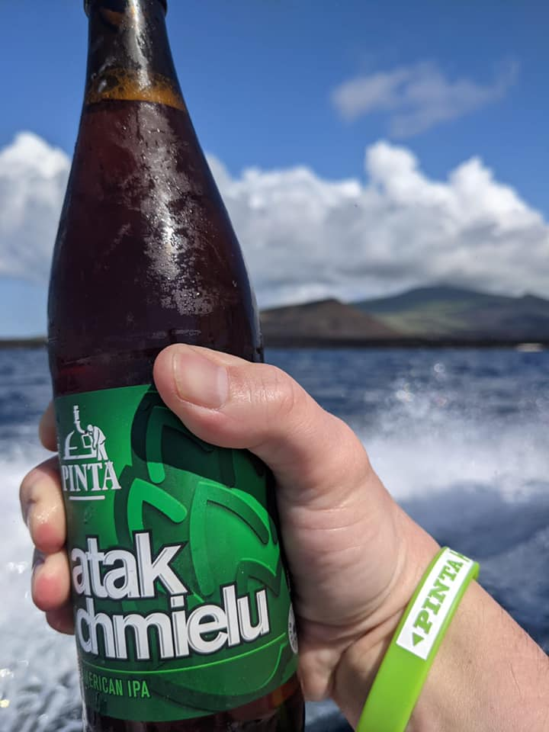
Rocznicowym przypomnieniem rewolucyjnego podejścia do warzenia piw przez PINTĘ było wprowadzenie na rynek w lutym tego roku dwóch wersji Imperatora Bałtyckiego, jednego z najczęściej nagradzanych piw PINTY. Pierwsza, klasyczna wersja nawiązuje do Imperatora Bałtyckiego z 2013 roku – najmocniejszego i najbardziej intensywnie nachmielonego Porteru, warzonego wówczas w Polsce. W tym roku równolegle na rynek trafił Imperator Bałtycki w kreatywnej wersji, chmielonej nowofalowymi odmianami amerykańskich chmieli Sabro i Strata. W sumie piwnych premier PINTY w tym roku ma być ponad 60.
W marcu fani piwnych sztosów doczekali się premiery ostatnich piw Barrel Aged, firmowanych jeszcze przez Browar PINTA. Od czerwca br. będą one produkowane wyłącznie przez PINTA Barrel Brewing, drugi nowo wybudowany browar pionierów piwnej rewolucji w Polsce. Pożegnalnym sztosem jest blend piw w stylach Barley Wine, Porter i Russian Imperial Stout, które przez 2 lata leżakowały w beczkach po Bourbonie. 3357 butelek PINTA Grande Finale BA tak naprawdę wyprzedało się jeszcze przed opuszczeniem magazynu browaru.
28 marca 2011 roku PINTA jako pierwszy browar w Polsce dodał do piwa naprawdę duże ilości amerykańskich chmieli. Tak powstał Atak Chmielu w stylu American India Pale Ale – obecnie najpopularniejsze piwo rzemieślnicze w Polsce. W 10. rocznicę tego wydarzenia ekipa PINTY poleciała na Galapagos. Tam m.in. opłynęła bezludną wyspę Pinta (od nazwy najszybszego ze statków Krzysztofa Kolumba, którego marynarze jako pierwsi ujrzeli Nowy Świat). Dzień później na wyspie Santa Cruz doszło do wspólnego warzenia PINTY z lokalnym browarem. Do kooperacyjnego piwa został dodany polski chmiel odmiany Izabela (nawiązanie do nazwy największej wyspy Galapagos – Isabeli).
Przekazanie kraftu ludziom
Jeśli koronawirus pozwoli, to na wiosnę planowane jest Huczne Otwarcie PINTA Warszawa, drugiego po Wrocławiu firmowego pubu PINTY. Warszawski lokal był gotowy na przyjęcie gości już w październiku 2020 roku, jednak lockdown pokrzyżował te plany.
W drugi weekend maja ma dojść do KRAJOprzejęcia, czyli umieszczenia w ofercie wybranych lokali w całej Polsce 10 różnych piw PINTY. Będzie to okazja do świętowania rocznicy z fanami i nawiązanie do Festiwalu Dobrego Piwa we Wrocławiu, podczas którego w maju 2011 roku PINTA zorganizowała premierę swoich pierwszych piw.
Wielkim finałem rocznicowych obchodów będzie PINTA Party 2021 – Urodziny Kraftu. Impreza będzie zorganizowana 7 sierpnia 2021 roku na terenie Browaru PINTA w Wieprzu. Z kranów poleje się piwo z PINTY i od możliwie wszystkich dotychczasowych kooperantów browaru. Znowu dużo zależy od sytuacji epidemicznej w Polsce, ale w planach jest koncert, food trucki, a nawet basen i miasteczko namiotowe dla przyjezdnych. Dzień wcześniej ma dojść do multikooperacji PINTY z browarami z Polski i zagranicy. Jej efektem będzie Hops Attack, czyli Atak Chmielu – 10 lat później.
Nabieranie nowego oblicza
Po majówce rozpocznie się rebranding PINTY. Operację zainicjuje wprowadzenie specjalnej etykiety na limitowane 30 tys. butelek Ataku Chmielu. Równolegle poznamy nowy logotyp PINTY a krótko potem wygląd odświeżonych etykiet innych sztandarowych piw pionierów piwnej rewolucji w Polsce. Gratką dla kolekcjonerów będzie niecałe 10 tys. urodzinowych zestawów zawierających 3 butelki Ataku Chmielu z trzema różnymi etykietami z okresów 2011, 2012-2020 i tej najnowszej z 2021. Zestaw dopełnią brandowana szklanka i dwie podkładki.
W Dzień Dziecka będzie ogłoszone nazwisko osoby, która otrzyma od PINTY stypendium na studia piwowarskie. Comiesięczne wsparcie będzie wypłacane przez cały okres studiów licencjackich. Dodatkowo stypendysta lub stypendystka dostanie staż w którymś z dwóch browarów PINTY.
Otwarcie drugiego browaru – PINTA Barrel Brewing – jest zaplanowane na czerwiec. Na dzień otwarty zostanie zaproszonych 1329 inwestorów, którzy w 2019 roku zakupili akcje nowego browaru, dofinansowując jego budowę kwotą ponad 4 mln zł. W czerwcu na rynku ma pojawić się też kilka premierowych sztosów sprzedawanych już pod marką PINTA Barrel Brewing.
Czas podsumowań
Browar PINTA został założony w 2011 roku przez Ziemowita Fałata, Marka Semlę i Grzegorza Zwierzynę, trójkę przyjaciół posiadających wspólną pasję – piwowarstwo. Obecnie – według użytkowników portalu RateBeer.com – PINTA jest najlepszym browarem rzemieślniczych w Polsce i 30. na świecie (RateBeer Best 2020). Z kolei agencja Press-Service Monitoring Mediów pod koniec ubiegłego roku umieściła PINTĘ wśród dziesięciu najsilniejszych medialnie marek piwnych w Polsce.
W roku 2020 PINTA uwarzyła rekordową w swojej historii ilość ponad 21 000 hektolitrów piwa. W 2021 roku moce produkcyjne browaru mają być zwiększone w szczycie sezonu do 30 000 hektolitrów. Dla PINTY będzie to też pierwszy rok, w którym cała produkcja browaru będzie pochodziła wyłącznie z własnych zakładów w Wieprzu.
Dotychczasowe inwestycje PINTY wynosiły ponad 25 milionów złotych. Pracę w browarze znalazło niemal 40 osób, w tym 5 piwowarów.
Więcej informacji udziela:
Andrzej Godewski, tel. 888 651 564, e-mail: njusy@browarpinta.pl

